X0 Compiler

软件设计说明书

作者:吴子靖
版本:v1.0
日期:2021/12/22

1．介绍

X0 Compiler编译器系统采用了以编写lex和yacc代码生成.c文件的方式，除最基本的语法定义之外，新增了取余，ODD，异或，完整的布尔数据系统，for循环，call，带参数和返回值的函数。而可视化界面使用C++的QT平台撰写，拥有保存文件，打开文件，另存为，查看符号表，查看输出结果，报错信息，交互式的输入方式，编译执行，单步调试以及数据栈展示，其中数据栈还支持高亮。

2. 使用说明

在“程序文件下”共有四个目录：Exe-version, Linux-version, Qt-version,Win-version，分别对应了可执行文件夹，Linux系统下的命令行运行，Qt源代码工程以及Windows下的命令行运行。

Exe-version:点开目录后，直接点击X0.exe运行程序

Linux-version:在命令行中输入 ./make.sh运行编译命令，然后 ./X0运行程序 输入文件夹开始

Qt-version: 在Qt Creator平台打开该目录下X0/X0.pro然后Ctrl+R执行工程

Win-version: 复制make.txt的文本在命令行中粘贴，然后X0运行程序 输入文件夹开始

在成功打开了系统之后，您应该看到如下界面

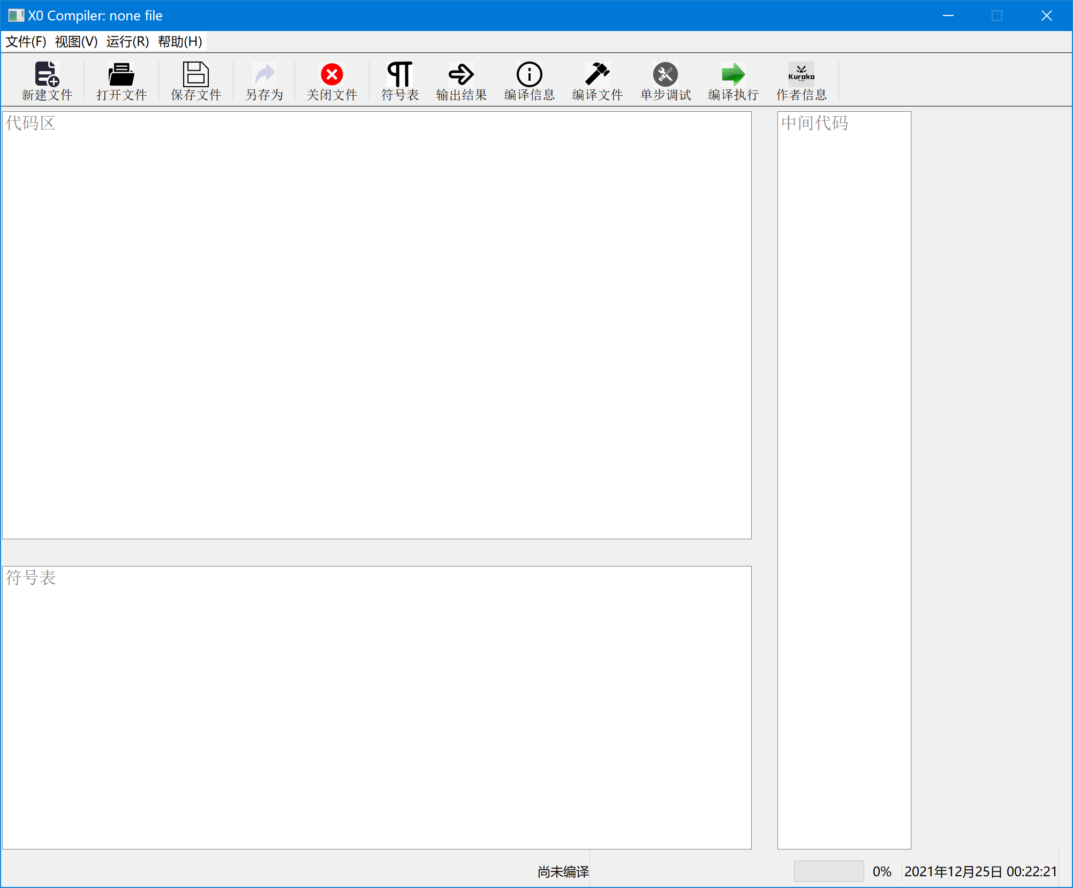

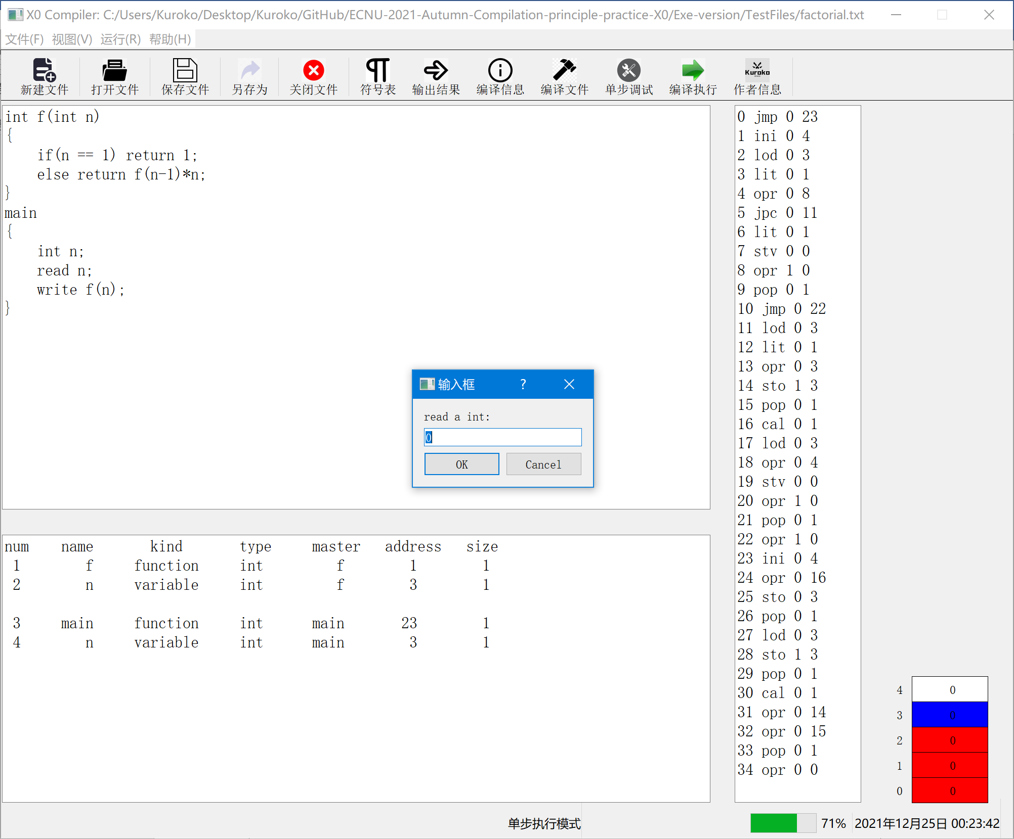

上图展示了一个运行demo，左上角为源代码输入区，下方文本框为符号表，可以通过上方按钮在符号表、输出结果和编译信息之间进行切换。右边为Xcode，即虚拟机代码，最右边为数据栈，其中红色块表示返回值，返回地址以及动态链。蓝色区域为函数的变量，白色为栈的自由增长区域。

此外程序标题会显示当前打开的文件路径，右下角有时间以及一个进度条，进度条会显示当前Xcode执行进度，系统支持文件的打开、保存、另存为、新建。

3．编译器系统结构

3.1 编译器
3.1.1 程序总体结构语法图
pcode_register: 记录当前虚拟机代码序号，用于回填jmp,jpc等指令参数，解释为空
def_function: 定义函数，可被解释为空
MAIN: "main"关键字，用于标识主函数
table_register: 记录当前符号表的序号，用于回填函数的size参数，解释为空
LB: "{"关键字 RB: "}"关键字
declaration_list: 声明列表
statement_list: 语句列表

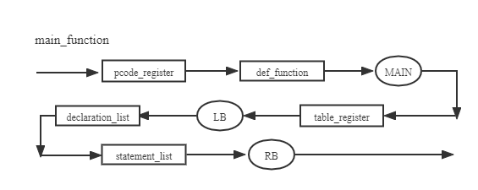

3.1.2 过程调用相关图

(1)定义函数
type: 返回参数类型
IDENT: 函数名称
LP: "("关键字 RP: ")"关键字
table_register: 记录当前符号表的序号，用于回填函数的size参数，解释为空
parameters: 表示0-n个参数
LB: "{"关键字 RB: "}"关键字
declaration_list: 声明列表
statement_list: 语句列表
其中顶上箭头表示该非终结符可被解释为空
底部箭头指明该符号是一个递归式，可出现若干次
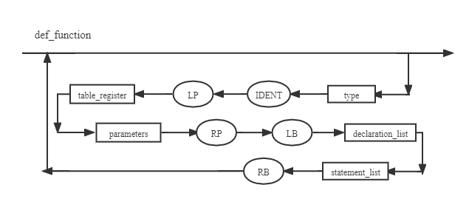
(2) 定义参数
parameters: 可被解释为空，或一个参数+parameter
parameter:可被解释为空，或若干个 逗号+类型+变量名
二者相结合即可解释0到n个参数，每个参数之间以空格分隔
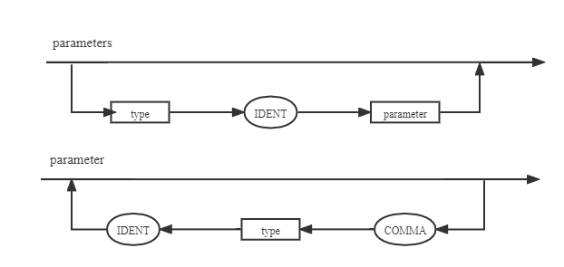

3.1.3 声明语句语法图

declaration_list: 表示0-n个declaration_stat

declaraton_stat: 变量声明: type IDENT; 数组声明 type IDENT [NUMBER];

type: INT、CHAR、BOOL

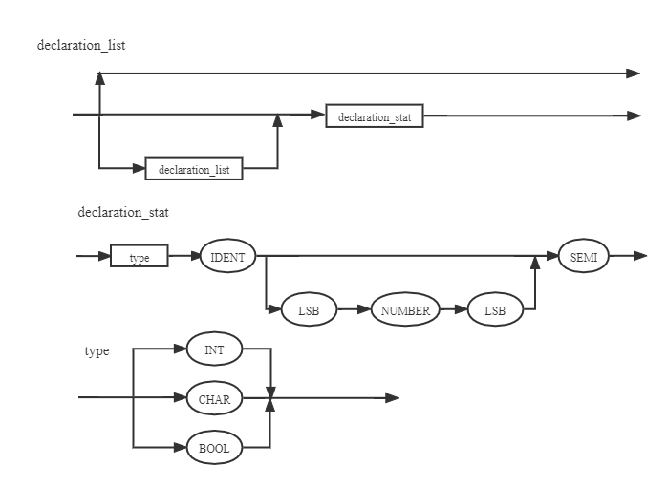

3.1.4 变量

直接引用变量: IDENT,即变量名

调用函数: IDENT(call_parameters), 即函数名+左括号+参数+右括号

引用数组元素: IDNET[expression],即数组名+下标

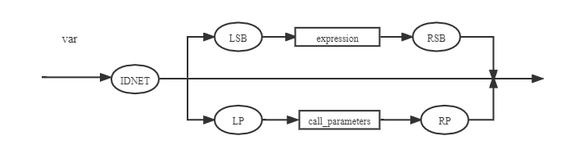

3.1.5 拓展点的范式:

(1)for循环

for循环分为四段：初始化，判定条件，变量改值，循环语句

其中执行顺序并非是顺序执行的，而是初始化语句—>判定条件—>循环语句—>改值—>判定条件

—>循环语句—>改值—>….—>跳出

可以发现改值比循环语句先声明，但是却后执行，因此涉及到多个跳转与回填，此外每个部分都

都可以为空，因此要进行多种情况的处理

for_stat

: FOR LP for_exp1 SEMI

{

if($3 == 0) gen(pop, 0, 1);

} pcode_register for_exp2 SEMI pcode_register

{

gen(jpc, 0, 0);

gen(jmp, 0, 0);

}

for_exp3

{

if($11 == 0) gen(pop, 0, 1);

gen(jmp, 0, $6);

}

RP pcode_register statement

{

gen(jmp, 0, $9+2);

pcode[$9].a = pcode_pointer;

pcode[$9+1].a = $14;

}

;

for_exp1

: expression {$$ = 0;}

| {$$ = 1;}

;

for_exp2

: simple_expr {$$ = 0;}

| {$$ = 1;}

;

for_exp3

: expression {$$ = 0;}

| {$$ = 1;}

;

(2)bool运算:首先新增true和false的识别：在识别到之后lit 0或1

factor

: LP expression RP

| var

{

if(Kind == array) gen(ald, 0 ,0);

else if(Kind == variable) gen(lod, 0, table[$1].adr);

}

| NUMBER

{

gen(lit, 0, $1);

}

| TRUE

{

gen(lit, 0 ,1);

}

| FALSE

{

gen(lit, 0, 0);

}

;

因为运算优先级是 括号>乘除余>加减负>逻辑运算，因此新增与或非操作需要在加减之后

首先定义逻辑表达式，随后逻辑表达式应当取代原先加减表达式的位置，再将逻辑表达式

解释为加减表达式

logic_expr

: additive_expr

| NOT additive_expr

{

gen(opr, 0, 19);

}

| logic_expr AND additive_expr

{

gen(opr, 0, 18);

}

| logic_expr OR additive_expr

{

gen(opr, 1, 18);

}

| logic_expr XOR additive_expr

{

gen(opr, 2, 18);

}

3.1.6 语法出错表定义

(1)在main函数中使用return 语句

if(strcmp(function_name,"main") == 0) yyerror("can't use return in main function");

(2)错误的使用变量元素

if(table[$$].kind == array) yyerror("can't use array directly");

if(table[$$].kind == function) yyerror("can't use function directly");

(3)错误的使用数组元素

if(table[$$].kind == variable) yyerror("can't use variable with []");

if(table[$$].kind == function) yyerror("can't use function with []");

(4)错误的调用函数

if(table[$$].kind != function) myerror("%s is not a function",$1);

(5)在read语句中使用函数变量

if(Kind == function) yyerror("can't read a function");

(6)在赋值语句中使用函数

if(Kind == function) yyerror("can't allocate a value to a function");

(7)使用的变量/函数在符号表中未找到

if(i == 0) myerror("%s is not declared",a);

(8)数组越界访问

if(table[$$].size <= $3) yyerror("index out of range");

(9)调用函数参数与声明不一致

if(table[$$].cnt != $2) yyerror("count of parameters don't match");

3.2 虚拟机

3.2.1 虚拟机组织结构

虚拟机采用符号栈+若干个变量的形式进行运转，结果基于PL0示例代码进行修改，在原代码中，留下了SL，DL，RA。而程序的函数实现采用的是C风格，即不存在函数嵌套关系，因此SL静态链失去意义，但是因为需要实现函数的返回值，于是将SL改为返回值。

所以对于数据栈的解释是，s[1]-s[3]为main函数的RV,DL,RA，即返回值，动态链，返回地址，随后根据计算出的size值ini若干个空间，然后栈随着运行自由增减，在有新的函数调用时会压入函数的RV,DL,RA以及参数还有声明的变量，所以对于符号表的函数元素，我们需要计算出参数个数和变量个数。

3.2.2 虚拟机指令格式

enum fct

{

lit, opr, lod,

sto, cal, ini,

jmp, jpc, pop,

ast, ald, stv,

};

struct instruction

{

enum fct f;

int l;

int a;

};

struct instruction pcode[pcode_length];

3.2.3 虚拟机指令系统及其解释

X表示该参数可以填任意值

(1) lit X number :将立即数number压入栈顶

(2)opr X a: 根据a的值不同进行加减乘除、逻辑运算、比较运算和输入输出

(3)lod X address :将地址为address的变量值压入栈顶

(4)sto X address: 将栈顶值压入地址为address的变量

(5)cal X X: 保存当前指令指针，构建基地址并跳转指令

(6)ini X size: 在栈顶开拓size个空间

(7)jmp X i: 跳转至第i条指令

(8)jpc X i: 如果栈顶值为0，跳转至第i条指令

(9)pop X size: 弹出size个空间

(10)ast: 数组版本的sto指令，此时地址会被存储在次栈顶

(11)ald:数组版本的lod指令，此时地址会在栈顶而非在指令中给出

(12)stv:将栈顶值存储到RV中

4．全局数据结构、常量和变量

int line = 1; //行号，在出现error时可以定位行号

int table_pointer; //记录当前符号表的下标

int pcode_pointer; //记录当前指令的下标

char bug[100]; //错误信息

char fname[20]; //文件名

char id[var_name_length]; //记录当前识别出的变量名

char function_name[var_name_length]; //记录当前运行下的函数，便于解决变量重名的问题

int err; //错误个数

int var_cnt; //函数声明变量个数

int var_size; //函数声明变量总大小

bool is_write; //标识一个expression是否有write前缀

bool is_return; //标识一个expression是否有return 前缀

bool has_return; //标识一个函数是否有return语句

int pidx; //调用函数时，记录调用的参数个数

FILE* fin = NULL; //输入文件指针

FILE* ftable = NULL; //输出符号表指针

FILE* fpcode = NULL; //输出中间代码指针

FILE* fout = NULL; //输出结果指针

FILE* fmistake = NULL; //编译信息指针

enum object //定义符号表中每个item的属性：变量/数组/函数

{

variable,

array,

function

};

enum object Kind; //用于标识当前识别的var的属性

enum xtype //定义符号表中每个item的类型：int/char/bool

{

X0_int,

X0_char,

X0_bool

};

enum xtype xt; //用于标识当前识别的var是何种类型

struct tablestruct //符号表结构体

{

char name[var_name_length]; //变量名

enum object kind; //属性

int adr; //变量:地址，数组:起始地址，函数：xcode行号

int size; //变量:1，数组:数组大小，函数：声明的变量个数

int count; //函数专用:参数个数

enum xtype X0_type; //变量:类型，数组:类型，函数：返回参数类型

char master[var_name_length]; //所属函数名，用于实现不同函数可以有相同名称的变量

};

struct tablestruct table[table_length]; //符号表，记录所有符号信息

enum fct //所有指令类型

{

lit, opr, lod,

sto, cal, ini,

jmp, jpc, pop,

ast, ald, stv,

};

struct instruction //指令结构体

{

enum fct f;

int l;

int a;

};

struct instruction pcode[pcode_length]; //指令集合

5．函数原型
函数原型 | void line_comment()
参数描述 | void
函数描述 | 处理行注释
返回值 | void

函数原型 | void block_comment()
参数描述 | void
函数描述 | 处理块注释
返回值 | void

函数原型 | void yyerror(const char *s)
参数描述 | 错误信息
函数描述 | 向error.txt输出错误信息
返回值 | void

函数原型 | void init()
参数描述 | void
函数描述 | 初始化全局变量参数
返回值 | void

函数原型 | void reset()
参数描述 | void
函数描述 | 重设变量个数与size
返回值 | void

函数原型 | int position(char* a)
参数描述 | 变量名称
函数描述 | 查找指定变量在符号表的下标
返回值 | 一个整数，表示 在符号表的下标

函数原型 | int position_fun(char* a)
参数描述 | 函数名称
函数描述 | 查找指定函数在符号表的下标
返回值 | 一个整数，表示 在符号表的下标

函数原型 | void table_add(enum object item, int type_id, int size)
参数描述 | 变量的属性，类型和size
函数描述 | 通过给定参数向符号表新增一项
返回值 | void

函数原型 | void set_address(int n)
参数描述 | 设置地址项数
函数描述 | 从当前符号表下标开始，向上n个单位逐一设置地址
返回值 | void

函数原型 | void gen(enum fct x, int y, int z)
参数描述 | 指令的三个属性
函数描述 | 通过给定参数向指令数组中新增一项
返回值 | void

函数原型 | void display_pcode()
参数描述 | void
函数描述 | 向table.txt打印符号表
返回值 | void

函数原型 | void display_table()
参数描述 | void
函数描述 | 向code.txt打印中间代码
返回值 | void

函数原型 | void interpret()
参数描述 | void
函数描述 | 解释虚拟机代码
返回值 | void

函数原型 | int main()
参数描述 | void
函数描述 | 主函数
返回值 | 0表示正常结束，其他为异常

6．模块架构

X0.l与X0.y联合编译生成lex.yy.c, y.tab.c, y.tab.h,然后将生成的三个文件加入Qt Project进行编译。

code.txt: 记录虚拟机代码

table.txt: 记录符号表

error.txt: 记录报错信息

out.txt: 记录输出结果

7.单步调试的实现

在命令行操作文件时，在进行中间代码的解释之前，符号表和中间代码已经全部生成完毕，所以如果此时将main函数的interpret()部分删去，再将main函数改名，main函数就变成了一个进行语法、词法分析并生成符号表和中间代码的封装函数，相当于"编译"部分。此时我们将interpret复制进QT工程的class中，将其作为槽函数与某个button绑定，便实现了可以编译与执行的分离。

而在interpret函数中，运行是一步到底的，所有我们首先取消循环，将循环改成每按一次button循环推进一步，便做到了单步调试。此外，为了方便查看单步调试进度，加入一个QProgressBar来显示当前code的行号。



8.如何在QT中实现输入

在opr 0 14、15、16中定义了输入输出，但是都是从标准输入流进行的，而交互式的界面不能做到，因此首先先将输入输出流改为文件输入输出，然后定义一个QInputDialog，因为我们需要的情境是，在没有输入参数之前，不能再进行单步调试/执行，而QInputDialog在完成在完成输入之前无法对主窗口进行操作，从而实现了参数的输入，在输入之后立刻将其输入到某文件/变量中，随后执行interpret时从该文件/变量内输入。

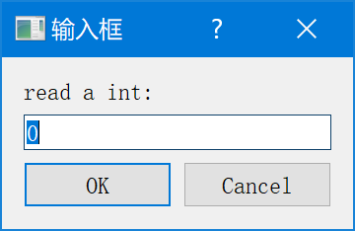

9.如何显示数据帧并高亮

我们在分离interpret实现单步调试的时候还需要做的几件事：将interpret内的变量改为全局变量，方便在不同的函数中可以引用，因此只要QT中的paintevent可以访问数据栈中的元素，就可以通过draw矩形的方式快速画出数据栈，而高亮则是新增了一个数组，用于记录每个栈中元素的类型：0表示临时，1表示声明变量，2表示RV/DL/RA，维护这个数组的方式就是在解释cal和ini的时候新增几行语句：ini新增的部分全部定义为1，cal新增的三个全定义为2，然后刷新paint事件，即可达到高亮数据栈的样式。

